Ход занятия.
Воспитатель: Ребята, а как вы сегодня добирались до садика?
Ответы детей: пешком, на машине, на такси, на автобусе.
Воспитатель: ребята, а автобус, машина, такси это что?
Дети: транспорт.
Воспитатель: а люди, которые идут пешком?
Дети: пешеходы.
Воспитатель: ребята, где движется транспорт? (дети на плакате показывают дорогу, закрепляют понятие «проезжая часть»). А где идут пешеходы? (дети закрепляют понятие «тротуар». А где пешеходы переходят дорогу? (по пешеходному переходу - зебре) .
Дети, отгадайте загадку:
У полоски перехода,
На обочине дороги,
Зверь трёхглазый, одноногий,
Неизвестной нам породы,
Разноцветными глазами
Разговаривает с нами.
Красный глаз глядит на нас:
- Стоп! - гласит его приказ.
Жёлтый глаз глядит на нас:
- Осторожно! Стой сейчас!
А зелёный: что ж, вперёд,
Пешеход, на переход!
Так ведёт свой разговор
Молчаливый. (светофор)
Ребята, а для чего нам нужен светофор?
Ответы детей.
Игра «светофор»:

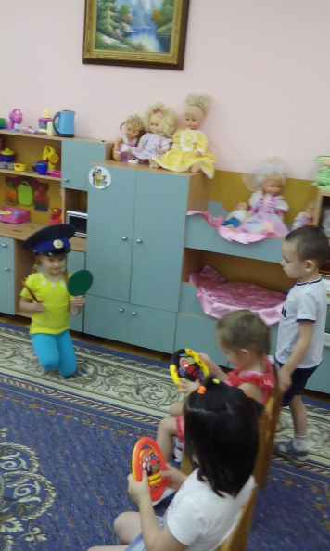
Воспитатель: а сейчас, дети, давайте представим, что вы на выставке машин, ваша задача- разрекламировать свой автомобиль, описать его. (дети выбирают себе понравившуюся машину: картинку или игрушку, описывают её.)
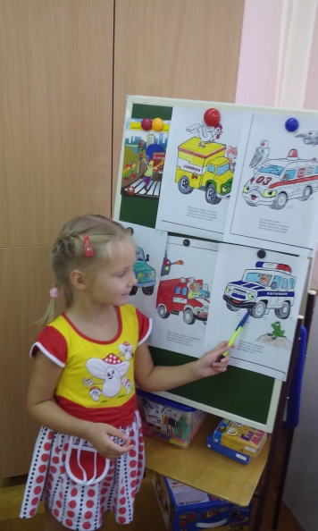

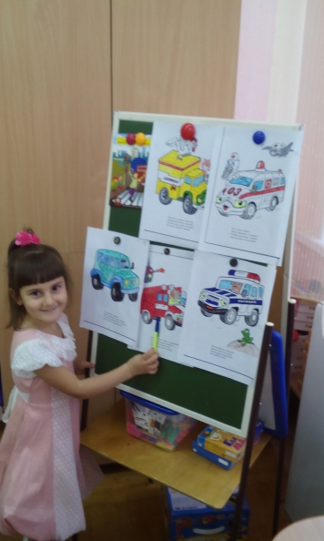
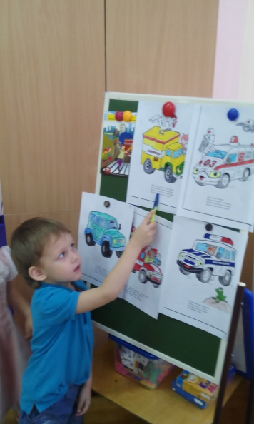
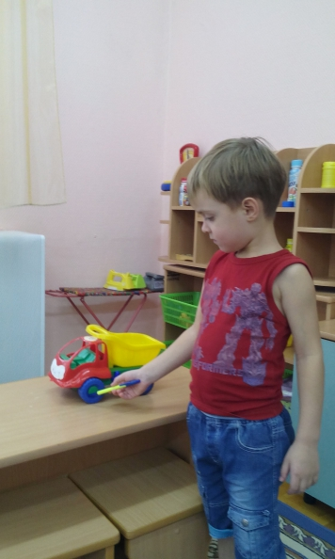
Физминутка:
Едем, едем на машине,
Нажимаем на педаль.
Газ включаем, выключаем,
Пристально мы смотрим вдаль.
Капли дворники считают:
Вправо- влево, чистота.
Ветер волосы взъерошит,
Мы шофёры хоть куда!
Красный глаз глядит в упор-
Это строгий светофор,
Грозный вид он напускает,
Дальше ехать не пускает!
Подождал шофёр немножко,
Снова посмотрел в окошко.
Светофор на этот раз показал зелёный глаз,
Подмигнул и говорит:
Проезжайте, путь открыт!
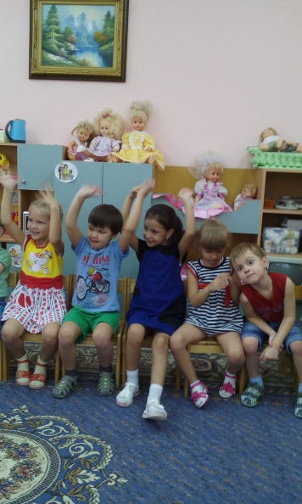
Воспитатель: ребята, что нужно знать всем водителям и пешеходам?
Дети: правила дорожного движения!
Воспитатель: а для чего они нужны?
Дети: для безопасности на дороге, чтобы не было аварий.
Игра " Небо, море, земля, рельсы ".(По команде "земля" - дети изображают машину, "море"- лодку, "рельсы"- поезд, "небо"- самолёт).
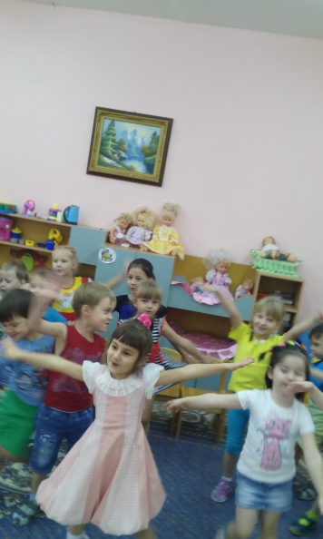
Воспитатель: молодцы, ребята. Что вам сегодня понравилось больше всего? Что вы узнали нового?

